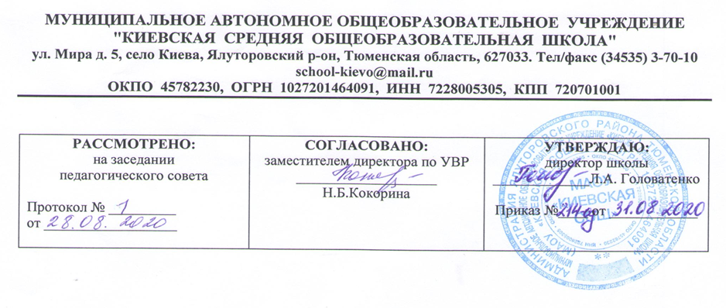

Рабочая программа

по обществознанию
6 класс
(основное общее образование)

^{Составитель РП}
^{Ханафиева Диана Руслановна,}
учитель истории и обществознания, первая квал. категория

2020-2021 учебный год

  - Планируемые предметные результаты освоения учебного предмета
Предметные результаты:
- относительно целостное представление об обществе и человеке, о сферах и областях общественной жизни, механизмах и регуляторах деятельности людей;
- знание ряда ключевых понятий об основных социальных объектах; умение объяснять с опорой на эти понятия явления социальной действительности;
- знания, умения, ценностные установки, необходимые для сознательного выполнения старшими подростками основных социальных ролей в пределах своей дееспособности;
- умение находить нужную социальную информацию в педагогически отобранных источниках; адекватно её воспринимать, применяя основные обществоведческие термины и понятия; преобразовывать в соответствии с решаемой задачей (анализировать, обобщать, систематизировать, конкретизировать имеющиеся данные, соотносить их с собственными знаниями); давать оценку общественным явлениям с позиций, одобряемых в современном российском обществе социальных ценностей;
- понимание побудительной роли мотивов в деятельности человека, места ценностей в мотивационной структуре личности, их значения в жизни человека и развитии общества;
- знание основных нравственных и правовых понятий, норм и правил, понимание их роли как решающих регуляторов общественной жизни; умение применять эти нормы и правила к анализу и оценке реальных социальных ситуаций; установка на необходимость руководствоваться этими нормами и правилами в собственной повседневной жизни;
- приверженность гуманистическим и демократическим ценностям, патриотизм и гражданственность;
- знание особенностей труда как одного из основных видов деятельности человека, основных требований трудовой этики в современном обществе, правовых норм, регулирующих трудовую деятельность несовершеннолетних;
- понимание значения трудовой деятельности для личности и для общества;
- понимание специфики познания мира средствами искусства в соотнесении с другими способами познания;
- понимание роли искусства в становлении личности и в жизни общества;
- знание определяющих признаков коммуникативной деятельности в сравнении с другими видами деятельности;
- знание новых возможностей для коммуникации в современном обществе;
- умение использовать современные средства связи и коммуникации для поиска и обработки необходимой социальной информации;
- понимание значения коммуникации в межличностном общении;
- умение взаимодействовать в ходе выполнения групповой работы, вести диалог, участвовать в дискуссии, аргументировать собственную точку зрения;
- знакомство с отдельными приёмами и техниками преодоления конфликтов.
Личностные результаты:
- мотивированность на посильное и созидательное участие в жизни общества;
- заинтересованность не только в личном успехе, но и в благополучии и процветании своей страны;
- ценностные ориентиры, основанные на идеях патриотизма, любви и уважения к Отечеству;
- необходимости поддержания гражданского мира и согласия; отношении к человеку, его правам и свободам
- как высшей ценности;
- стремление к укреплению исторически сложившегося государственного единства;
- признании равноправия народов, единства разнообразных культур;
- убеждённости в важности для общества семьи и семейных традиций;
- осознании своей ответственности за страну перед нынешними и грядущими поколениями.
Метапредметные результаты:
- умение сознательно организовывать свою познавательную деятельность (от постановки цели до получения
и оценки результатов);
- владение такими видами публичных выступлений, как высказывание, монолог, дискуссия; следование этическим нормам и правилам ведения диалога;
- выполнение познавательных и практических заданий, в том числе с использованием проектной деятельности, на уроках и в доступной социальной практике, рассчитанных на:
1) использование элементов причинно-следственного анализа;
2) использование несложных реальных связей и зависимостей;
3) определение сущностных характеристик изучаемого объекта;
4) выбор верных критериев для сравнения, сопоставления, оценки объектов;
5) поиск и извлечение нужной информации по заданной теме в адаптированных источниках различного типа;
6) перевод информации из одной знаковой системы в другую (из текста в таблицу, из аудиовизуального ряда в текст и др.), выбор знаковых систем адекватно познавательной и коммуникативной ситуации;
7) объяснение изученных положений на конкретных примерах;
8) оценку своих учебных достижений, поведения, черт своей личности с учётом мнения других людей, в том числе для корректировки собственного поведения в окружающей среде, следование в повседневной жизни этическим и правовым нормам, выполнение экологических требований;
9) определение собственного отношения к явлениям современной жизни, формулирование своей точки зрения.
Рабочая программа включает в себя 10% материала по изучению предметной области «Основы духовно-нравственной культуры народов России» (ОДНКНР)
2. Содержание учебного предмета
Введение. Общество – большой «дом человечества». Знакомство с содержанием учебника обществознания 6 класса. (1час)
Глава I. Человек в социальном измерении (11 часов)
Личность. Социальные параметры личности. Индивидуальность человека. Качества сильной личности. Познание человеком мира и самого себя. Самосознание и самооценка. Способности человека. Деятельность человека, её основные формы (труд, игра, учение). Мотивы деятельности. Связь между деятельностью и формированием личности. Знания и умения как условие успешной деятельности. Потребности человека – биологические, социальные, духовные. Индивидуальный характер потребностей. Люди с ограниченными возможностями и особыми потребностями. Духовный мир человека. Мысли и чувства. Привычка к труду. Проблема выбора профессии. Важность взаимопонимания и взаимопомощи.
Глава II. Человек среди людей (9 часов)
Межличностные отношения, их особенности, виды. Общение, средства общения. Конфликты в межличностном общении и способы их разрешения. Посредничество при разрешении конфликтов.
Глава III. Нравственные основы жизни (7 часов)
Добро, зло, мораль. Нравственное и безнравственное. Золотое правило нравственности. Чувство страха и воспитание смелости. Гуманизм – уважение и любовь к людям.
Итоговое повторение (6 часов)
«Человек и общество» (обобщение и систематизация знаний)

3. Тематическое планирование с указанием количества часов, отводимых на освоение каждой темы
№ п/п  урока | Тема | Кол-во  часов
1 | Введение | 1
Глава I. Человек в социальном измерении (11 часов)
- контрольных работ- 1
2 | Человек – личность (Ознакомление с новым материалом) | 1
3 | Человек – личность (Ознакомление с новым материалом) | 1
4 | Познай самого себя | 1
5 | Познай самого себя. | 1
6 | ОДНКНР: Человек и его деятельность | 1
7 | Человек и его деятельность. РК: Выдающиеся личности нашей области. | 1
8 | Потребности человека | 1
9 | ОДНКНР: Потребности человека | 1
10 | На пути к жизненному успеху | 1
11 | На пути к жизненному успеху | 1
12 | ПОУ по теме «Человек в социальном измерении» | 1
Глава II. Человек среди людей (9 часов)
- контрольных работ- 1
13 | Межличностные отношения | 1
14 | ОДНКНР: Межличностные отношения | 1
15 | Человек в группе | 1
16 | Человек в группе. РК: Лидеры нашего края. | 1
17 | Общение | 1
18 | ОДНКНР: Общение | 1
19 | Конфликты в межличностных отношениях | 1
20 | ОДНКНР: Конфликты в межличностных отношениях | 1
21 | ПОУ по теме «Человек среди людей» | 1
Глава III. Нравственные основы жизни (7 часов)
- контрольных работ- 1
22 | Человек славен добрыми делами | 1
23 | Человек славен добрыми делами. РК: Люди труда нашей области. | 1
24 | Будь смелым | 1
25 | Будь смелым. РК: О героях земли Тюменской | 1
26 | Человек и человечность | 1
27 | ОДНКНР: Человек и человечность | 1
28 | ПОУ по теме «Нравственные основы жизни» | 1
Итоговое повторение (6 часов)
29 | ПОУ по теме «Человек и общество» | 1
30 | ПОУ по теме «Человек и общество» | 1
31 | Человек в системе общественных отношений (защита проектов) | 1
32 | Человек в системе общественных отношений (защита проектов) | 1
33 | Итоговая контрольная работа в рамках промежуточной аттестации | 1
34 | Урок-конференция «Человек и общество» | 1
Итого контрольных работ: 4

